EKkvalitet – Udtjekkede dokumenter

I EKkvalitet vises udtjekkede dokumenter. Det er både dokumenter, man selv har tjekket ud – eller hvis en anden sagsbehandler, har udtjekket ”dine” dokumenter.

Har du spørgsmål eller brug for hjælp – så send en mail til: esdh@esbjergkommune.dk

Klik på dokumenttitel i EKkvalitet – og vælg herefter Åbn dokumentprofil

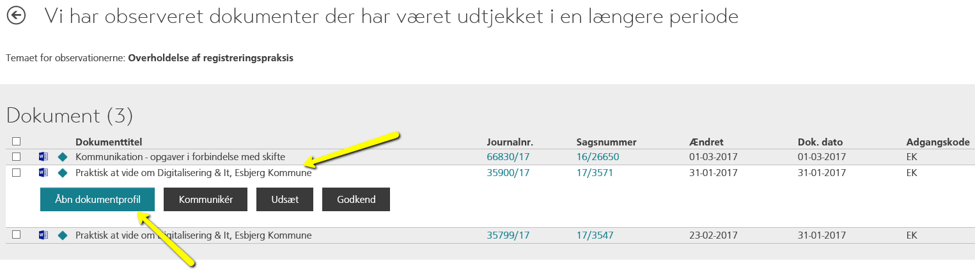

Klik på Tillad for at åbne Acadre

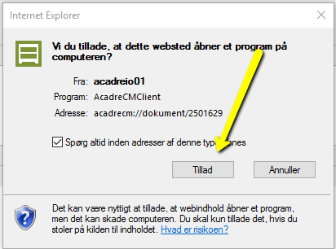

Højreklik i dokumentindholdsruden – og vælg Feltvælger

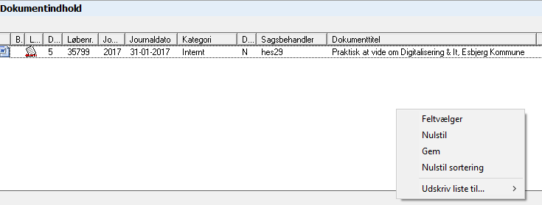
Find feltet Checket ud af og tilføj denne

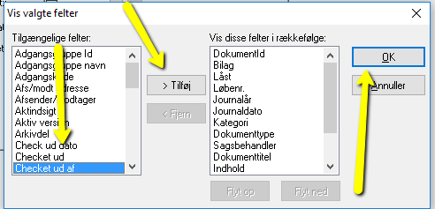

Man kan nu se, hvem der har checket et dokument ud

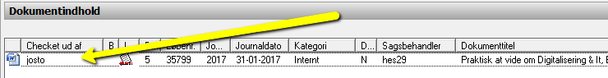

Højreklik på dokumentet, og vælg tjek ind eller annuller udtjekning

Hvis det er en anden end en selv, skal man kontakte denne for at få denne til at tjekke dokumentet ind igen

CM
Egne udtjekkede dokumenter:

Hvis du åbner Acadre – kan du i venstre side se, dine udtjekkede dokumenter:

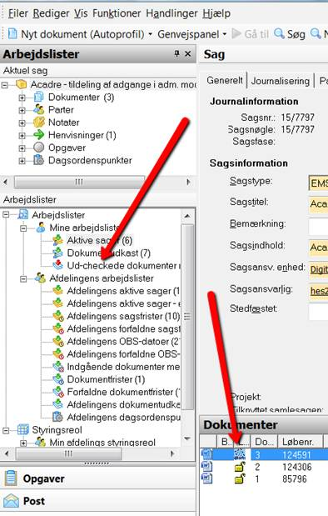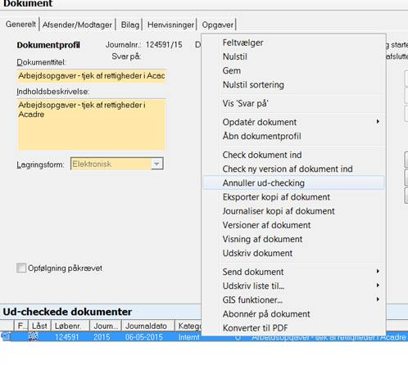

Hvis du klikker på udtjekkede dokumenter – vises en liste forneden.

Højreklik på hvert enkelt dokument, og vælg enten at tjekke dokumentet ind eller annullere ud-checking.

Webklienten

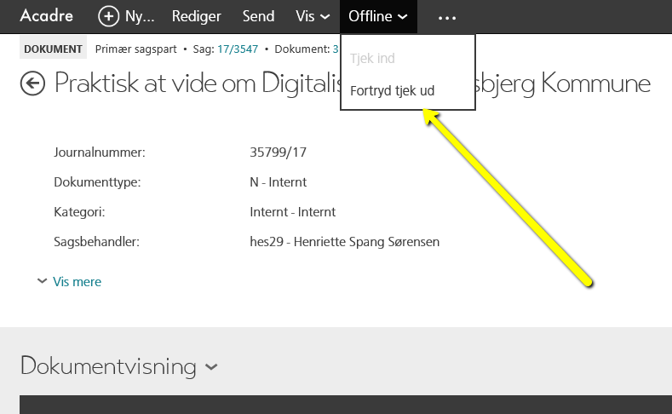

Bemærk – dokumenterne forsvinder først fra observationslisten den efterfølgende dag

Egne udtjekkede dokumenter – Acadre Web

På forsiden af webklienten har man en genvej til udtjekkede dokumenter

Klik på genvejen

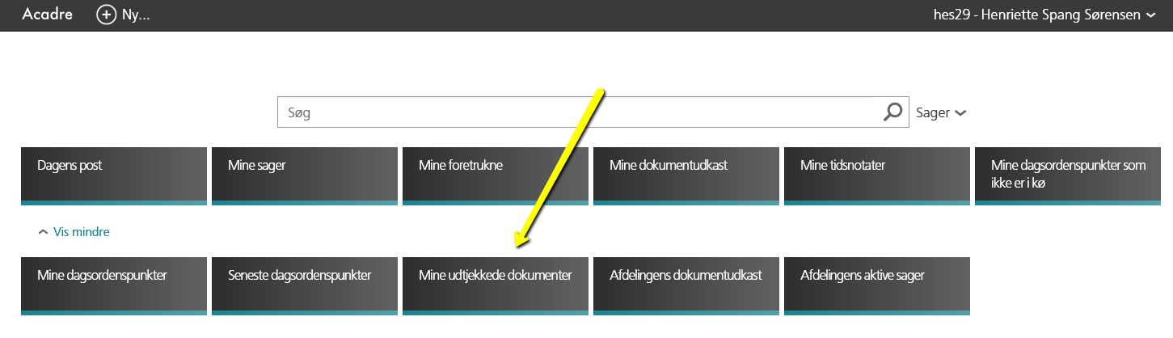

Klik på Vis handlinger – Offline og vælg Tjek ind

